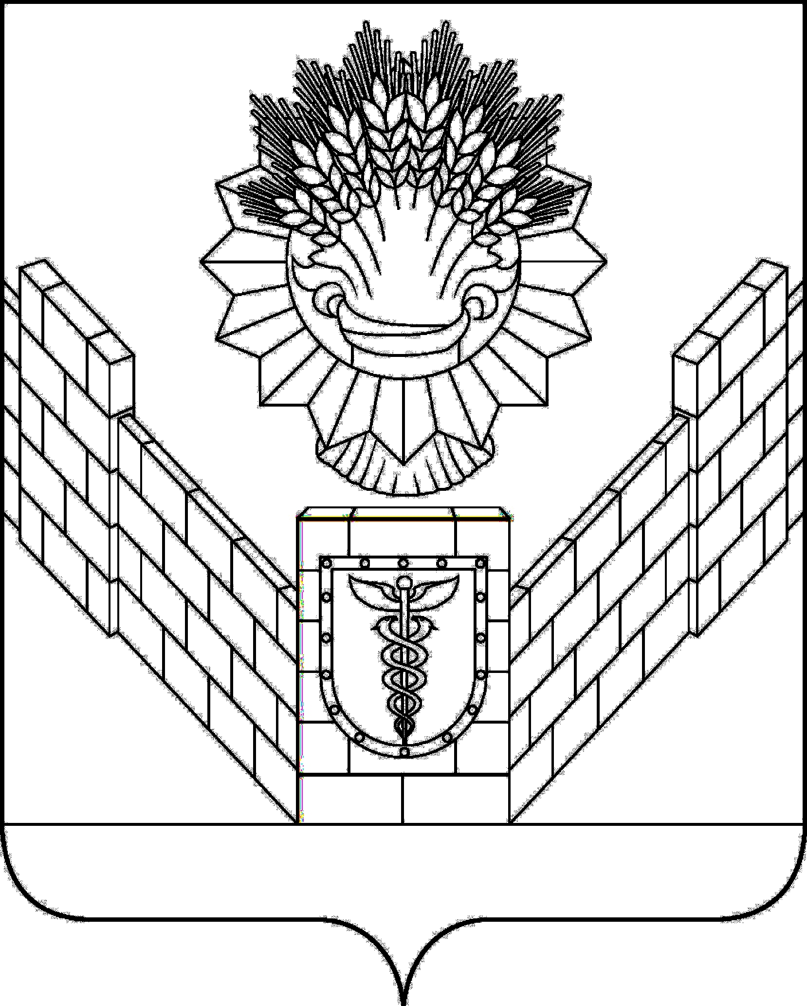
СОВЕТ
ТБИЛИССКОГО СЕЛЬСКОГО ПОСЕЛЕНИЯ
ТБИЛИССКОГО РАЙОНА

РЕШЕНИЕ
от 28.08.2015 года № 108
ст-ца Тбилисская

О внесении изменений в Правила землепользования
и застройки Тбилисского сельского поселения
Тбилисского района, утвержденные решением Совета
Тбилисского сельского поселения Тбилисского
района от 3 июня 2014 года № 1192

Заслушав и обсудив проект внесения изменений в Правила землепользования и застройки Тбилисского сельского поселения Тбилисского района, утвержденные решением Совета Тбилисского сельского поселения Тбилисского района от 3 июня 2014 года № 1192, внесенный постоянной комиссией Совета Тбилисского сельского поселения Тбилисского района по муниципальному имуществу, земельным вопросам и вопросам улучшения жилищных условий нуждающихся граждан, в соответствии со статьями 24, 25 Градостроительного кодекса Российской Федерации, руководствуясь статьей 14 Федерального закона от 6 октября 2003 года № 131-ФЗ «Об общих принципах организации местного самоуправления в Российской Федерации», статьей 26 устава Тбилисского сельского поселения Тбилисского района, Совет Тбилисского сельского поселения Тбилисского района р е ш и л:
- Внести изменения в Правила землепользования и застройки Тбилисского сельского поселения Тбилисского района, утвержденные решением Совета Тбилисского сельского поселения Тбилисского района от 3 июня 2014 года № 1192 (прилагаются).
- Администрации Тбилисского сельского поселения Тбилисского района обеспечить размещение внесения изменений в Правила землепользования и застройки на официальном сайте (www.tbilisskoe-sp.ru).
3. Контроль за выполнением настоящего решения возложить на постоянную комиссию Совета Тбилисского сельского поселения Тбилисского района по муниципальному имуществу, земельным вопросам и вопросам улучшения жилищных условий нуждающихся граждан (Булатов).

4. Решение вступает в силу со дня его опубликования.

Глава Тбилисского сельского
поселения Тбилисского района
Ю.Н. Еремин

Председатель Совета Тбилисского
сельского поселения Тбилисского района
В.В. Соломахин

ПРИЛОЖЕНИЕ
к решению Совета Тбилисского
сельского поселения
Тбилисского района
от ______________ 2015 года № ____

Внесение изменений
в Правила землепользования и застройки
Тбилисского сельского поселения Тбилисского района,
утвержденные решением Совета Тбилисского сельского
поселения Тбилисского района от 3 июня 2014 года № 1192

Внести следующие изменения в Правила землепользования и застройки Тбилисского сельского поселения Тбилисского района, утвержденные решением Совета Тбилисского сельского поселения Тбилисского района от 3 июня 2014 года № 1192 (далее – Правила):
- В статье 20 «Зона усадебной жилой застройки» (Ж-1) главы 2 части 2 «Градостроительные регламенты»:
1) в графе «виды использования» пункт 1 изложить в следующей редакции:
«1. Жилая застройка, в том числе:
- приусадебный участок личного подсобного хозяйства;
- малоэтажная жилая застройка (индивидуальное жилищное строительство);
- блокированная жилая застройка».
2) в графе «Параметры разрешенного использования» пункт 3 изложить в новой редакции:
«3. Предельно допустимые размеры вновь образуемых земельных участков:
- для ведения личного подсобного хозяйства – до 1500 кв.м;
- для индивидуального жилищного строительства – от 300 кв.м до 1500 кв.м;
- для блокированной жилой застройки – от 100 кв.м до 1500 кв.м».
2. В статье 22 «Зона малоэтажной жилой застройки» (Ж-3) главы 2 части 2 «Градостроительные регламенты»:
1) в графе «виды использования» пункт 1 изложить в следующей редакции:
«1. Жилая застройка, в том числе:
- приусадебный участок личного подсобного хозяйства;
- малоэтажная жилая застройка (индивидуальное жилищное строительство);
- среднеэтажная жилая застройка;
- блокированная жилая застройка».
2) в графе «Параметры разрешенного использования» добавить пункт 10:
«10. Предельно допустимые размеры вновь образуемых земельных участков:
- для ведения личного подсобного хозяйства – до 1500 кв.м;
- для индивидуального жилищного строительства – от 300 кв.м до 1500 кв.м;
- для блокированной жилой застройки – от 100 кв.м до 1500 кв.м».
3. В статье 23 «Зона среднеэтажной жилой застройки» (Ж-4) главы 2 части 2 «Градостроительные регламенты» внести следующие изменения:
1) в графе «виды использования» пункт 1 изложить в следующей редакции:
«1. Жилая застройка, в том числе:
- среднеэтажная жилая застройка;
- общежития».
2) в графе «Параметры разрешенного использования» в пункте 1 цифру 9 заменить на цифру 8.
4. В статье 24 «Зона многофункциональной застройки» (ОЖ) главы 2 части 2 «Градостроительные регламенты»внести следующие изменения:
1) в графе «Параметры разрешенного использования» добавить пункт 9:
«9. Предельно допустимые размеры вновь образуемых земельных участков:
- для ведения личного подсобного хозяйства – до 1500 кв.м;
- для индивидуального жилищного строительства – от 300 кв.м до 1500 кв.м;
- для блокированной жилой застройки – от 100 кв.м до 1500 кв.м».
5. Перенести из вспомогательных видов в условно разрешенные виды использования в зонах Ж-1, Ж-3, Ж-4, ОЖ (статьи 20, 22-24) главы 2 части 2 «Градостроительные регламенты»:
Объекты хранения индивидуального автотранспорта:
- гаражи для хранения индивидуального легкового автотранспорта;
- стоянки индивидуального легкового автотранспорта.
6. Добавить в зонах Ж-1, Ж-3, Ж-4, ОЖ главы 2 части 2 «Градостроительные регламенты» в условно разрешенные виды использования - хозяйственные постройки.
7. В карте градостроительного зонирования и зон с особыми условиями ст-цы Тбилисской, х. Северин главы 4 «Карты градостроительного зонирования муниципального образования «Тбилисское сельское поселение» Тбилисского района»:
1) изменить зону Ж-2 «Зона развития усадебной жилой застройки» по ул. Луговой ст-цы Тбилисской на зону Ж-1 «Зона усадебной жилой застройки».
2) изменить зону П-4 «Зона объектов производственного и коммунально-складского назначения 5 класса опасности» на зону ОД-3 «Зона объектов здравоохранения» земельному участку площадью 348 кв.м с кадастровым номером 23:29:0305010:58, расположенному по адресу: хут. Северин, ул. Ленина, 11 «Д».
3) изменить зону ОД-1 «Зона объектов общественного и коммерческого назначения» на зону Р-1 «Зона парков, скверов, бульваров» земельному участку площадью 2422 кв.м с кадастровым номером 23:29:0304040:26 с разрешенным использованием «для размещения объектов рекреационного назначения (парка)».
8. В статье 48 «Зона сельскохозяйственного использования, резервируемая для комплексного строительства» (СХ-2) главы 2 части 2 «Градостроительные регламенты» добавить основные виды использования:
Сельскохозяйственное использование, в т.ч.
- растениеводство;
- овощеводство;
- животноводство;
- хранение и переработка сельскохозяйственной продукции.

Глава Тбилисского сельского
поселения Тбилисского района
Ю.Н. Еремин

Председатель Совета Тбилисского
сельского поселения Тбилисского района
В.В. Соломахин

